# 登錄：

1. 借戶戶號

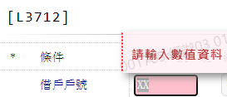

1. 統一編號

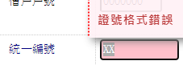

1. 核准編號

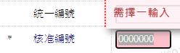

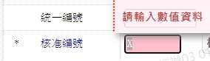

1. 額度編號



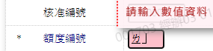

1. 撥款序號

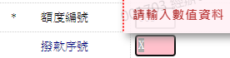

1. 新指定應繳日

